斗破苍穹文化IP衍生产品现状分析及启示
摘要：本文通过文献研究法、案例研究法、调研法、归纳总结法，以《斗破苍穹》为例，对文化IP衍生产品现状进行了分析。通过数据和分析，论述了斗破苍穹文化ip的各种产品，并对其社会价值、文化价值、经济价值进行了分析。另外，本文还提出了ip衍生产品现存的两个不足之处并对其进行了深入的讨论和分析。并且针对问题提出来解决策略，最终对文化ip衍生产品的未来发展方向进行了探讨和研究
关键词：文化ip衍生产品；社会价值；文化价值；经济价值；未来发展

前言

IP几乎是所有企业共同的一个热门关键词，英国文化产业之父霍金斯等人认为，IP是文化产业的内核，透过产业融合背景下的泛娱乐等趋势也不难印证，同一时间某种成程上来说，而斗罗大陆也在盛兴＂互联网+＂时代下眼光长远的规划着文化产业链下大部分领域，其中涵盖文学、影视、游戏、出版、音乐、体育、消费品等各细分的文化娱乐领域，IP凸显出的价值必然是“互联网+”时代文化产业大融合的必然结果，它不仅能促进文化产业快时尚IP行业的转型升级，更有望培育出新的业态，涎生不同阶段或不同层面上衍生出的不同产品形态的IP洐生品，而IP更多地强调保护，所有行业都为了最大限度地发掘并创造价值。
而强调IP化运营，准确的说，IP热中的“IP”更多是指知识产权中的版权，特别是可产生范围经济效应和间接网络效应的形象、故事和世界观等。
同时，IP本身的规律也有迹可寻，盲目跟风或者滥用IP将会给行业带来巨大风险并影响文化产业发展。

研究方法
一．文献研究法：首先，本文通过研读一些专著，对整个文化IP产业链的情况先有一个初步的了解，大量研读文化IP、产业链、IP孵化品牌、文化衍生产品，等相关的学术论文、期刊等，了解我国文化产业行业发展现状，最后
整理相关研究资料，为研究做准备。
二．案例研究法：本文选取了《斗破苍穹》这一个案例进行研究，分析其运营的现状、分析文化品牌塑造、产品生产、市场营销，总结与归纳其运营的效果以及过程中的问题，再提出文化IP《斗破苍穹》的发展趋势。
三．调研法：设计主题，通过微信等互联网进行调查，分析发展的情况，并将调查的结果进行加工处理，寻求最接近的信息作为论题参考。
四．归纳总结法：对访谈获取的信息进行归纳总结，深入分析其主要特征和面临的主要困境等。
五．研究手段；以传统文献检索手段为主，以网络、数据库等手段，开展资料收集、数据整理等工作。

（四）技术路线

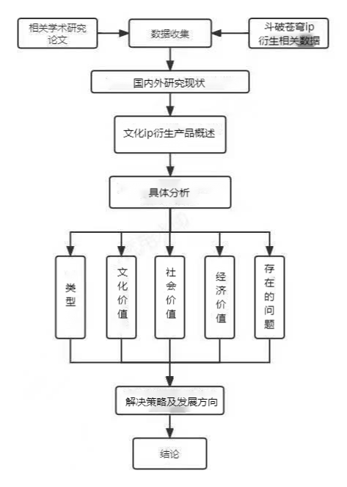
（图1：技术路线示意图）

一、文化ip衍生产品概述

文化IP衍生产品的定义
文化IP（知识产权）延生产品，是指以一个已有文化IP为核心，利用追加内容的方式进行拓展，以达到更高商业价值的产品或服务。
文化IP，是指已经形成并具有较高认知度的、源自于文化产业的各类知识产权，例如电影、电视剧、动漫、游戏、文学作品等。延生产品，就是以这些文化IP为基础从而打造出来的各种增值产品或附加价值服务。
常见的文化IP延生产品有：海报、周边产品、玩具、服装、餐厅主题及菜品、音乐专辑、文化艺术展览及场馆等。同时，也可利用互联网技术和移动设备等新兴媒介，打造出新媒体、网络游戏、短视频、直播平台等高度数字化的延生品类。
因为文化IP已经具有较高的知名度和消费者认知度，因此文化IP延生产品更容易被消费者接受，具有较高的市场价值和营销效果。同时，文化IP延生产品也可以进一步加强消费者对原始文化IP的认知和粘性，推动整个文化产业的发展。

文化IP衍生产品的形成过程
文化IP（知识产权）延生产品的形成过程通常可以分为以下几个基本阶段：
1. IP选择和授权：企业或机构需要根据消费者喜好、市场需求以及自身资源和实际情况，选择合适的文化IP进行延生品开发。在获得IP持有人的授权后，才能进行后续的产品研发。
2. 设计创意：企业或机构需要在文化IP的基础上，通过创意和设计的手段，对延生品进行重新定义和再造，提炼出延生产品的核心元素和独特特征，确保延生品的创新性和市场竞争力。
3. 确定产品方案：在设计创意之后，企业或机构需要根据实际情况和市场需求，确定延生产品的规格、材质、包装等具体方案，也需要注意产品的符合知识产权保护法等法律要求。
4. 产品研发和生产：在确定好产品方案后，企业或机构可以进行产品研发和生产，利用先进的材料和技术，确保产品质量和制造成本的平衡，并且保证生产周期和生产计划的有效执行。
5. 市场推广和销售：对于已经制造出来的延生产品，企业或机构需要制定有效的市场推广策略，如通过广告宣传、营销推广、电子商务等方式，将销售网点扩展到更广泛的受众群体中，增强产品市场竞争力和知名度。
6. 售后服务：延生产品售出后，企业或机构需要提供完善的售后服务，包括维修、保养、退换等服务，以便让消费者更加满意。
在整个文化IP延生产品形成过程中，需要企业或机构具备强大的市场前瞻能力和快速响应市场的机智应变能力，以跟上市场和消费者需求的变化，确保产品营销的顺利开展和市场地位的提升。

（三）文化IP衍生产品的主要特征
文化IP衍生产品的主要特征包括：具有文化符号或形象的设计、制作，能够很好地表达文化IP的核心价值和特点；高度可定制化，根据目标消费群体的需求进行设计、定制，能够满足不同人群的需求；多种形式的产品，如衣服、饰品、游戏、动漫、音乐、影视作品等，能够满足不同消费者的需求；良好的品质和设计，能够赢得消费者的信任和喜爱，提高品牌影响力和市场竞争力。

（四）文化IP衍生产品的成因
文化IP衍生产品的产生是因为原创文化产品的受众面通常是有限的，约束着文化产品品牌的持续经济利益增长。IP作为一种商业模式，通过文化产品的授权和管理，扩大创意概念在整个市场中的影响力，创造更多的商业机会和利润来源。
文化IP衍生产品可以将原有文化符号或形象流传和延续下去，深入消费者的生活，从而扩大其影响力和传播范围。它们可以是文化灵感的延续、文化符号的再创造、角色个性的丰富拓展、文化元素的注入和文化符号的新元素探索等。通过向商品化产品的转化，创造了更大的经济利益空间，提高了文化产品的商业价值和市场竞争力，同时也让人们更加地享受和体会到文化产品的魅力。

此外，文化IP衍生产品也反映了当代市场和消费者需求的深刻变化。随着社会和经济的不断发展，人们的文化需求呈现多样化、个性化的趋势，他们更加渴求新鲜、个性化和有品质感的文化产品和服务。文化IP衍生产品正是为此而生，能够满足人们多元化的消费需求和文化情感的表达，通过传递文化符号，增进人们彼此之间的情感共鸣，提高了文化产品的社会价值和文化影响力。
综上所述，文化IP衍生产品是文化产业的重要发展方向，它们在文化、艺术、设计等领域的探索和创新，为我们创造了更多有趣、富有创意、与众不同的产品，使人们更加有机会认识和接触到丰富多彩的文化元素，是文化产业的必然发展方向。

二、斗破苍穹文化IP衍生产品现状分析

（一） IP衍生作品类型分析

1. 漫画
《斗破苍穹》IP衍生漫画是指在原作小说的基础上，由漫画作者根据小说内容和角色形象创作而成的漫画作品，它延续了原作的风格和特点，以图像语言的形式向读者传递小说中的情感和文化内涵。
《斗破苍穹》的IP衍生漫画已经推出多部，包括《斗破苍穹之千年火灵》、《斗破苍穹之青木林》、《斗破苍穹之武动苍穹》等等。这些作品以原作的人物形象、情节设定和背景为基础，通过漫画的画面表现和创作者的个性化处理，给读者带来了更丰富、更立体、更具观赏性的文化产品体验。
这些IP衍生漫画作品在创作上有着很高的自由度和创新性，漫画作者可以更自由地表达自己的艺术理念和创意构思，同时也满足了读者多元化、个性化、图像化的阅读需求，增强了斗破苍穹品牌的商业价值和品牌形象。
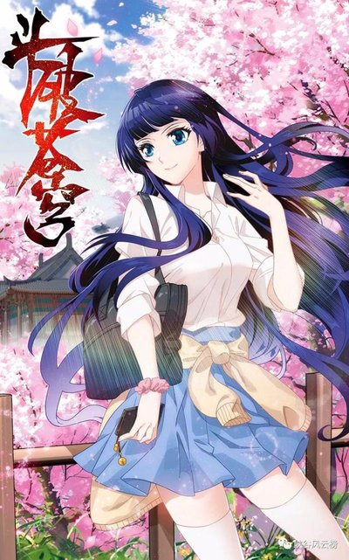
（图2：斗破苍穹漫画）

2. 动漫
《斗破苍穹》IP衍生动漫是指根据小说原作改编而成，以动画形式呈现的作品，它延续了原作的情节和人物设定，同时也对故事进行了一些必要的改动和优化，以适应动画的展示方式和观众的接受程度。
目前，斗破苍穹IP已经被多家动画公司进行了改编，推出了多部动画作品，例如2017年的《斗破苍穹》首季（由CCG和绘梦动画联合制作），2020年的《斗破苍穹第四季》（由Sparkly Key Animation Studio制作）等等。这些作品通过动画艺术的表现形式，将小说中丰富的情感与文化内涵传递给观众，同时也为原作的品牌形象和商业价值注入新的元素和活力。
与小说相比，动画作品具有更高的视觉冲击力，更容易产生观众内心的共鸣和情感体验。它不仅能带来更多的观赏乐趣，更能增强小说品牌的商业价值，吸引更多的观众参与到小说的文化交流和消费中来，同时也推动了整个文化产业的不断发展。
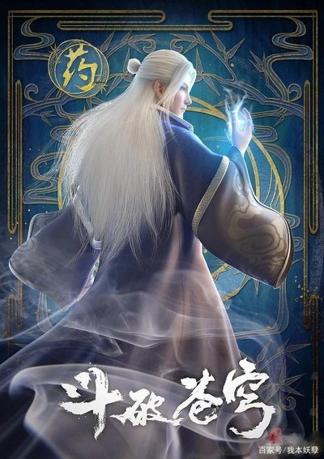
（图3：斗破苍穹动漫）

3.影视剧
《斗破苍穹》IP衍生影视剧是指根据小说原作改编而成，通过影像作品来呈现故事情节的作品。近年来，许多制作公司都对《斗破苍穹》进行了影视改编，例如2019年由爱奇艺出品的电视剧《斗破苍穹》和2018年由优酷出品的电视剧《斗破苍穹之大主宰》等等。
这些影视剧在改编上都比较忠于原作的设定，同时也在情节、人物形象等方面进行了必要的改编和加强，为观众呈现了更加精彩的故事情节和视觉效果。同时，这些衍生影视剧也让小说中的角色形象更加立体化，激发了观众的情感共鸣。
相比于小说和动画，影视剧具有更加真实的表现方式和更为广泛的观众基础，能更好地展示小说中的情感和文化内涵，同时也有利于小说品牌的推广和商业价值的提升。因此，《斗破苍穹》IP衍生影视剧成为了文化产业重要的一部分，为整个产业的繁荣做出了巨大贡献。
以上内容仅为本文档的试下载部分，为可阅读页数的一半内容。如要下载或阅读全文，请访问：https://d.book118.com/445211203233011040

陆蔚蔚, 董丽丽. IP衍生品的商业模式、价值及其运作机制[J]. 商业研究, 2019(19):60-61.
范琳琳. 基于“IP+衍生品”模式的漫画研究——以《海贼王》为例[J]. 东方企业文化, 2015(5):162-163.
刘家豪. 从漫画到影视——“IP+衍生品”战略分析[J]. 艺术设计, 2019(1):22-23.

